BỘ GIÁO DỤC VÀ ĐÀO TẠO

**TRƯỜNG ĐẠI HỌC CÔNG NGHỆ TP.HCM**

**ĐỒ ÁN MÔN HỌC**

**XÂY DỰNG HỆ THỐNG CHO CÔNG TY KINH DOANH MÔ HÌNH NHẬT BẢN- JAPAN FIGURE**

**Giảng viên hướng dẫn**: Nguyễn Thị Anh Thư

**Lớp:** 16DTHA2

**Sinh viên thực hiện**: Nguyễn Trung Phụng - 1611060219

Kiều Nhất Thống - 16110600387

Bùi Ngọc Khang - 1611060513

Phạm Thanh Thiên - 1611060268

Dương Phan Thanh Mai - 1611060173

Lâm Yến Nhi - 1611060428

Tp. Hồ Chí Minh, 2020

NHẬN XÉT CỦA GIÁO VIÊN

………………………………………………………………………………………………………………………………………………………………………………………………………………………………………………………………………………………………………………………………………………………………………………………………………………………………………………………………………………………………………………………………………………………………………………………………………………………………………………………………………………………………………………………………………………………………………………………………………………………………………………………………………………………………………………………………………………………………………………………………………………………………………………………………………………………………………………………………………………………………………………………………………………………………………………………………………………………………………………………………………………………………………………………………………………………………………………………………………………………………………………………………………………………………………………………………………………………………………………………………………………………………………………………………………………………………………………………………………………………………………………………………………………………………………………………………………………………………………………………………………………………………………………………………………………………………………………………………………………………………………………………………………………………………………………………………………………………………

TP.HCM, ngày 10 tháng 06 năm 2020

**Mục lục**

**CHƯƠNG 1: GIỚI THIỆU** 4

**1.** **Giới thiệu về ngôn ngữ java** 4

**Kiểu luận lý boolean** 6

**2.** **Làm việc với JavaSwing – JFC là gì?** 8

**3.** **Lập trinh với cơ sở dữ liệu SQL Server 2017** 9

**3.1 SQL Server là gì?** 9

**3.2 Lịch sử hình thành SQL Server như thế nào?** 9

**3.3 Tại sao sử dụng SQL Server?** 10

**3.4 Ưu điểm của SQL Server** 10

**3.5 Nhược điểm của SQL Server** 10

**CHƯƠNG 2: CƠ SỞ LÝ THUYẾT VÀ ĐỀ TÀI** 11

**1.** **Định nghĩa vấn đề:** 11

**2.** **Thực trạng:** 11

**3.** **Giải pháp đề nghị:** 11

**4. Thiết kế bảng cơ sở dữ liệu** 11

**5. Sơ đồ quan hệ:** 14

**CHƯƠNG 3: CHẠY CHƯƠNG TRÌNH** 15

**1. Tạo kết nối dữ liệu** 15

**2. Form chính:** 20

**3. Trang Quản lý nhân viên:** 20

**4.Trang quản lý sản phẩm** 21

**CHƯƠNG 4: KẾT LUẬN** 24

**TÀI LIỆU THAM KHẢO** 25

# **CHƯƠNG 1: GIỚI THIỆU**

1. **Giới thiệu về ngôn ngữ java**
2. **Lịch sử phát triển**

Năm 1990, Sun MicroSystems thực hiện dự án Green nhằm phát triển phần mềm trong các thiết bị dân dụng. James Gosling, chuyên gia lập trình đã tạo ra một ngôn ngữ lập trình mới có tên là Oak. Ngôn ngữ này có cú pháp gần giống như C++ nhưng bỏ qua các tính năng nguy hiểm của C++ như truy cập trực tiếp tài nguyên hệ thống, con trỏ, định nghĩa chồng các tác tử…

Khi ngôn ngữ Oak trưởng thành, WWW cũng đang vào thời kỳ phát triển mạnh mẽ, Sun cho rằng đây là một ngôn ngữ thích hợp cho Internet. Năm 1995, Oak đổi tên thành Java và sau đó đến 1996  Java đã được xem như một chuẩn công nghiệp cho Internet.

1. **Khả năng của ngôn ngữ java**

* Là một ngôn ngữ bậc cao như C, C++, Perl, SmallTalk,.. cho nên có thể được dùng để tạo ra các ứng dụng để giải quyết các vấn đề về số, xử lý văn bản, tạo ra trò chơi, và nhiều thứ khác.
* Có các môi trường lập trình đồ họa như  Visual Java, Symantec Cafe, Jbuilder, Jcreator, ...
* Có khả năng truy cập dữ liệu từ xa thông qua cầu nối JDBC (Java DataBase Connectivity)
* Hỗ trợ các lớp hữu ích, tiện lợi trong lập trình các ứng dụng mạng (Socket) cũng như truy xuất Web.
* Hỗ trợ lập trình phân tán  (Remote Method Invocation ) cho phép một ứng dụng có thể được xử lý phân tán trên các máy tính khác nhau.
* Và luôn được bổ sung các tính năng cao cấp khác trong các phiên bản sau.

1. **Những đặc điểm của ngôn ngữ java**

Ngôn ngữ hoàn toàn hướng đối tượng.

Ngôn ngữ đa nền cho phép một chương trình có thể thực thi trên các hệ điều hành khác nhau (MS Windows, UNIX, Linux) mà không phải biên dịch lại chương trình. Phương châm của java là **"Viết một lần ,  Chạy trên nhiều nền"**  (Write Once, Run Anywhere).

Ngôn ngữ đa luồng, cho phép trong một chương trình có thể có nhiều luồng điều khiển được thực thi song song nhau, rất hữu ích cho các xử lý song song.

Ngôn ngữ phân tán, cho phép các đối tượng của một ứng dụng được phân bố và thực thi trên các máy tính khác nhau.

Ngôn ngữ động, cho phép mã lệnh của một chương trình được tải từ một máy tính về máy của người yêu cầu thực thi chương trình.

Ngôn ngữ an toàn, tất cả các thao tác truy xuất vào các thiết bị vào ra đều thực hiện trên máy ảo nhờ đó hạn chế các thao tác nguy hiểm cho máy tính thật.

Ngôn ngữ đơn giản, dễ học, kiến trúc chương trình đơn giản, trong sáng.

1. **Máy ảo Java (JMV – Java Virtual Machine)**

Để đảm bảo tính đa nền, Java sử dụng cơ chế **Máy ảo của Java**. ByteCode đó là ngôn ngữ máy của Máy ảo Java tương tự như các lệnh nhị phân của các máy tính thực. Một chương trình sau khi được viết bằng ngôn ngữ Java (có phần mở rộng là .java) phải được biên dịch thành tập tin thực thi được trên máy ảo Java (có phần mở rộng là .class).  Tập tin thực thi này chứa các chỉ thị dưới dạng mã Bytecode mà máy ảo Java hiểu được phải làm gì.

Khi thực hiện một chương trình, máy ảo Java lần lượt thông dịch các chỉ thị dưới dạng Bytecode thành các chỉ thị dạng nhị phân của máy tính thực và thực thi thực sự chúng trên máy tính thực.

Máy ảo thực tế đó là một chương trình thông dịch. Vì thế các hệ điều hành khác nhau sẽ có các máy ảo khác nhau. Để thực thi một ứng dụng của Java trên một hệ điều hành cụ thể, cần phải cài đặt máy ảo tương ứng cho hệ điều hành đó.

1. **Hai kiểu ứng dụng dưới ngôn ngữ java**

JDK là một bộ công cụ cho phép người lập trình phát triển và triển khai các ứng dụng bằng ngôn ngữ java được cung cấp miễn phí bởi công ty JavaSoft (hoặc Sun). Có các bộ JDK cho các hệ điều hành khác nhau. Các ấn bản của JDK không ngừng được phát hành, các bạn có thể tải về từ địa chỉ [http://java.sun.com](http://java.sun.com/) hoặc [http://www.javasoft.com](http://www.javasoft.com/)

Bộ công cụ này gồm các chương trình thực thi đáng chú ý sau:

* javac: Chương trình biên dịch các chương trình nguồn viết bằng ngôn ngữ java ra các tập tin thực thi được trên máy ảo Java.
* java: Đây là chương trình làm máy ảo của Java, thông dịch mã Bytecode của các chương trình kiểu application thành mã thực thi của máy thực.
* appletviewer: Bộ thông dịch, thực thi các chương trình kiểu applet.
* javadoc: Tạo tài liệu về chú thích chương trình nguồn một cách tự động.
* jdb: Trình gở rối.
* rmic: Tạo Stub cho ứng dụng kiểu RMI.
* rmiregistry: Phục vụ danh bạ (Name Server) trong hệ thống RMI

1. **Kiểu dữ liệu cơ bản dưới Java**

**Kiểu số**

|  |  |
| --- | --- |
| Kiểu số trong Java | |
| **Tên kiểu** | **Kích thước** |
| byte | 1 byte |
| short | 2 bytes |
| int | 4 bytes |
| long | 8 bytes |
| float | 4 bytes |
| double | 8 bytes |

**Kiểu chuỗi Ký tự Char**

Java dùng 2 bytes cho kiểu ký tự, theo chuẩn mã UNICODE ( 127 ký tự đầu tương thích với mã ASCII). Do đó, ta sử dụng tương tự như bảng mã ASCII.

**Kiểu chuỗi Ký tự String**

Thực chất đây là một lớp nằm trong thư viện chuẩn của Java (Core API), java.lang.String

**Kiểu luận lý boolean**

Nhận  2 giá trị là : true và false.

**Kiểu Mảng**

* Khai báo:
  + int[] a ; float[] yt; String[] names;
  + hoặc: int a[]; float yt[]; String names[];int maTran[][]; float bangDiem[][];
* Khởi tạo:
  + a = new int[3]; yt = new float[10]; names = new String[50]; maTran = int[10][10];
* Sử dụng mảng:
  + int i = a[0]; float f = yt[9]; String str = names[20]; int x = matran [2][5];

**Các phép toán cơ bản**

Các phép toán trong Java cũng tương tự như trong C++.

* Phép toán số học: +, - , *, / , % , =,++ , -- , += , - = , *= , /= , %=
* Phép toán logic ==, !=, && , ||, ! ,> , < , >= , <=
* Phép toán trên bit : & , | , ^ , << , >> , ~
* Phép toán điều kiện : ? :
* Cách chuyển đổi kiểu:  (Kiểu Mới)

Qui cách đặt tên trong Java

Tên hằng, tên biến, tên lớp, tên phương thức , ... được đặt tên theo qui tắc bắt buộc sau:

* Tên phân biệt giữa chữ hoa và chữ thường.
* Dùng các chữ cái, ký tự số, ký tự _ và $.
* Không bắt đầu bằng ký tự số.
* Không có khoảng trắng trong tên.

Để chương trình nguồn dễ đọc, dễ theo dõi người ta còn sử dụng quy ước đặt tên sau (không bắt buộc):

* Tên lớp:
  + Các ký tự đầu tiên của một từ được viết hoa,
  + Các ký tự còn lại viết thường.
  + Ví dụ: lớp Nguoi, SinhVien, MonHoc, String, InputStream, OutputStream. . .
* Tên biến, tên hằng, tên phương thức:
  + Từ đầu tiên viết thường.
  + Ký tự đầu tiên của từ thứ hai trở đi được viết hoa. Ví dụ: ten, ngaySinh, diaChi, inTen(), inDiaChi(), getInputStream(), . . .
* Vị trí đặt dấu { và } để bắt đầu và kết thúc các khối như sau:

if (condition)   **{**

        command1;

        command1;

**}**

else **{**

        command3;

        command4;

}

1. **Làm việc với JavaSwing – JFC là gì?**

**FC** (Java Foundation Classes) là một framework hỗ trợ lập trình giao diện đồ hoạ (Graphical Interface) với các thành phần thư viện như **Swing, AWT, Accessibility**, **2D**.

[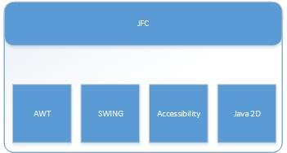](https://kenhlaptrinh.net/wp-content/uploads/2017/08/kenh-lap-trinh-gioi-thieu-ve-swing.jpg)

**Swing** (javax.swing.*) là một framework mới được giới thiệu đầu tiên trong Java 1.2 bao gồm các đặc tình của **AWT** và thêm nhiều tình năng nỗi trội khác.

[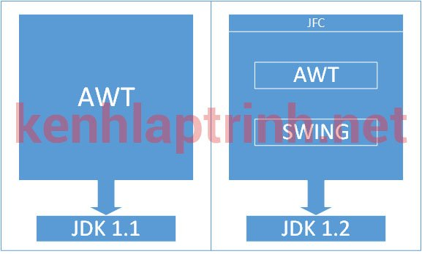](https://kenhlaptrinh.net/wp-content/uploads/2017/08/kenh-lap-trinh-gioi-thieu-ve-swing-1.jpg)

**Giới thiệu về Swing – những ưu điểm của Swing?**

Các ưu điểm của **Swing** như sau :

Chiếm ít tài nguyên của hệ thống

Hỗ trợ giao diện **Look and Feel**

Dễ dàng mở rộng.

**Giới thiệu về Swing – Kiến trúc của Swing?**

**Swing** sử dụng kiến trúc **MVC** để xây dựng các chương trình. **MVC** gồm 3 thành phần như sau:

**Model**: Chứa thành phần trạng thái của **GUI**

**View**: Thể hiện trực quan **GUI**

**Controll**: Quản lý thao tác của người dùng tác động lên **GUI** thông qua các sự kiện như click chuột, bàn phím…

Sau đây là hình ảnh thể hiện kiến trúc MVC của Swing.

1. **Lập trinh với cơ sở dữ liệu SQL Server 2017**

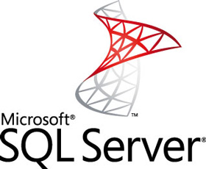

**3.1 SQL Server là gì?**

SQL Server là gì? Microsoft SQL Server là một hệ thống quản lý cơ sở dữ liệu quan hệ được phát triển bởi Microsoft. Microsoft SQL Server là một máy chủ cơ sở dữ liệu , có chức năng chính là lưu trữ và truy xuất dữ liệu theo yêu cầu của các ứng dụng phần mềm.

**3.2 Lịch sử hình thành SQL Server như thế nào?**

Lịch sử của **Microsoft SQL Server** bắt đầu với sản phẩm Microsoft SQL Server đầu tiên – **SQL Server 1.0,** một máy chủ 16 bit cho hệ điều hành OS / 2 vào năm 1989 – và kéo dài đến hiện tại.

Các cột mốc quan trọng đánh dấu sự phát triển của **Microsoft SQL Server**:

* **MS SQL Server** cho OS / 2 bắt đầu như là một dự án để cổng Sybase SQL Server lên OS / 2 vào năm 1989, bởi Sybase , Ashton-Tate và Microsoft .
* **SQL Server 4.2** cho NT được phát hành vào năm 1993, đánh dấu mục nhập vào Windows NT .
* **SQL Server 6.0** được phát hành vào năm 1995, đánh dấu sự kết thúc hợp tác với Sybase ; Sybase sẽ tiếp tục phát triển các biến thể riêng của SQL Server , Sybase Adaptive Server Enterprise , độc lập với Microsoft.
* **SQL Server 7.0** được phát hành vào năm 1998, đánh dấu việc chuyển đổi mã nguồn từ C thành C ++.
* **SQL Server 2005**, được phát hành vào năm 2005, hoàn thành việc sửa đổi hoàn chỉnh mã Sybase cũ thành mã Microsoft.
* **SQL Server 2017**, được phát hành vào năm 2017, bổ sung thêm hỗ trợ Linux cho các nền tảng Linux này: Red Hat Enterprise Linux , SUSE Linux Enterprise Server , Ubuntu & Docker Engine .

Hiện tại Kể từ tháng 10 năm 2017 , các phiên bản sau được Microsoft hỗ trợ:

* SQL Server 2008
* SQL Server 2008 R2
* SQL Server 2012
* SQL Server 2014
* SQL Server 2016
* SQL Server 2017

Từ SQL Server 2016 trở đi, sản phẩm chỉ được hỗ trợ trên bộ vi xử lý x64.

Phiên bản hiện tại là Microsoft SQL Server 2017, phát hành ngày 2 tháng 10 năm 2017. Phiên bản RTM là 14.1709.3807.1.

**3.3 Tại sao sử dụng SQL Server?**

* SQL Server được Microsoft phát triển dựa trên RDBMS.
* SQL Server hệ quản trị cơ sở dữ liệu quan hệ đối tượng.
* SQL Server hỗ trợ ngôn ngữ truy vấn SQL.

Ngoài những lý do trên thì không thể không kể đến những ưu điểm khi sử dụng SQL Server, sau đây là phần ưu điểm của SQL Server.

**3.4 Ưu điểm của SQL Server**

* Cài nhiều phiên bản MS SQL khác nhau trên cùng một máy.
* Duy trì riêng biệt các môi trường sản xuất, phát triển, thử nghiệm.
* Giảm thiểu các vấn đề tạm thời trên cơ sở dữ liệu.
* Tách biệt các đặc quyền bảo mật.
* Duy trì máy chủ dự phòng.

**3.5 Nhược điểm của SQL Server**

* **Microsoft SQL Server** chỉ chạy trên hệ điều hành Windows.
* **Microsoft SQL Server** cần thanh toán phí license để chạy nhiều database.

Sau khi đã trả lời các câu hỏi SQL Server là gì? Tại sao sử dụng SQL Server? lợi ích khi dùng SQL Server? thì các bạn đã phần nào nắm rõ về SQL Server. Ngoài ra các bạn có thể xem thêm các bài thuộc chuyên mục SQL Server.

# **CHƯƠNG 2: CƠ SỞ LÝ THUYẾT VÀ ĐỀ TÀI**

* + 1. **Định nghĩa vấn đề:**

**Japan Figure** cũng đồng thời là tên của shop chúng tôi, nơi chuyên cung cấp figure chính hãng của Nhật Bản tại Việt Nam  
Japan Figure là thiên đường với những người quan tâm, theo đuổi vẻ đẹp thật sự, đam mê figure cao cấp, đây mê hoặc của Nhật Bản.  
Nếu bạn chỉ đang tìm kiếm hàng nhái, hàng giả, hàng không có bản quyển, hàng rẻ tiền, hàng chợ kém chất lượng… thì đây không phải là nơi phù hợp dành cho bạn.

Khai trương từ cuối tháng 8/2012, Japan Figure không ngừng nhận được sự ủng hộ đông đảo từ bạn bè trên cả nước.  
Tại Japan Figure chúng tôi:

Chuyên cung cấp figure chất lượngcao của Nhật

* + 1. **Thực trạng:**

Từ xưa đến nay Anime Nhật Bản luôn nhận được sự quan tâm rất lớn từ cộng đồng đam mê Anime trên toàn thế giới trong đó có cả Việt Nam. Các chương trình lễ hội cosplay Anime luôn nhận được sự ủng hộ rất lớn, do đó các mô hình kinh doanh đồ cosplay và mô hình nhân vật hoạt hình nhật bản ngày càng phổ biến.

* + 1. **Giải pháp đề nghị:**

**Xác định vấn đề :**

1. Cung cấp thông tin về sản phẩm cho khách hàng.

2. Cung cấp cho admin quyền thêm sửa xóa thông tin sản phẩm.

**Nhân viên:**

* Tìm kiếm các sản phẩm.
* Thanh toán tiền.
* Tạo hóa đơn. Quản lý.
* Tìm kiếm các sản phẩm.
* Sửa, xoá, thêm các sản phẩm.
* Xem, sửa, xóa nhân viên.

## 4. Thiết kế bảng cơ sở dữ liệu

Bảng sản phẩm (Product):

|  |  |  |  |  |  |
| --- | --- | --- | --- | --- | --- |
| STT | Tên cột | Kiểu dữ liệu | Loại khoá | Các ràng buộc | Mô tả |
| 1 | IDType | Varchar(10) | Primary Key | NOT NULL | Mã loại sản phẩm |
| 2 | TypeName | nvarchar(50) |  | NOT NULL | Tên loại sản phẩm |
| 3 | Size | nvarchar(10) |  | NOT NULL | Kích thước sản phẩm |

Bảng nhân viên (Employee):

|  |  |  |  |  |  |
| --- | --- | --- | --- | --- | --- |
| STT | Tên cột | Kiểu dữ liệu | Loại khoá | Các ràng buộc | Mô tả |
| 1 | UsernameEmp | int Identity(1,1) | Primary Key | NOT NULL | Tên đăng nhập |
| 2 | Password | varchar(20) |  | NOT NULL, UNIQUE | Mật khẩu |
| 3 | NameEmp | nvarchar(50) |  | NOT NULL | Tên nhân viên |
| 4 | Gender | varchar(20) |  | NOT NULL | Giới tính |
| 5 | Birthday | varchar(20) |  | NOT NULL | Ngày sinh |
| 6 | Phone | varchar(20) |  | NOT NULL | Số điện thoại |
| 7 | Email | Varchar(50) |  | NOT NULL | Email |
| 8 | Hinh | image |  | NOT NULL | Hình Sp |

Bảng quản lý (Administrator):

|  |  |  |  |  |  |
| --- | --- | --- | --- | --- | --- |
| STT | Tên cột | Kiểu dữ liệu | Loại khoá | Các ràng buộc | Mô tả |
| 1 | Username | varchar(50) | Primary Key | NOT NULL | Tên đăng nhập |
| 2 | Password | varchar(20) |  | NOT NULL | Mật khẩu |

Bảng Khách hàng (Customer):

|  |  |  |  |  |  |
| --- | --- | --- | --- | --- | --- |
| STT | Tên cột | Kiểu dữ liệu | Loại khoá | Các ràng buộc | Mô tả |
| 1 | IDcus | int Identity(1,1) | PrimaryKey | NOT NULL | Mã khách hàng |
| 2 | IdentityCard | varchar(20) |  | NOT NULL,UNIQUE | Số thẻ căncước/CMND |
| 3 | CusName | nvarchar(50) |  | NOT NULL | Tên khách hàng |
| 4 | DateAdd | varchar(20) |  | NOT NULL | Ngày đăng ký |
| 5 | Phone | varchar(20) |  | NOT NULL | Số điện thoại |
| 6 | Email | varchar(20) |  | NOT NULL | Email |
| 7 | Quantity | Int |  | NOT NULL | Số lượng |
| 8 | Discount | Int |  | NOT NULL | Chiết khấu |

Bảng loại sản phẩm (ProductType):

|  |  |  |  |  |  |
| --- | --- | --- | --- | --- | --- |
| STT | Tên cột | Kiểu dữ liệu | Loại khoá | Các ràng buộc | Mô tả |
| 1 | IDType | Varchar(10) | Primary Key | NOT NULL | Mã đơn hàng |
| 2 | TypeName | nvarchar(50) |  | NOT NULL | Ngày lập đơn hàng |
| 3 | Size | nvarchar (10) |  | NOT NULL | Thời gian lập đơn hàng |

**5. Sơ đồ quan hệ:**

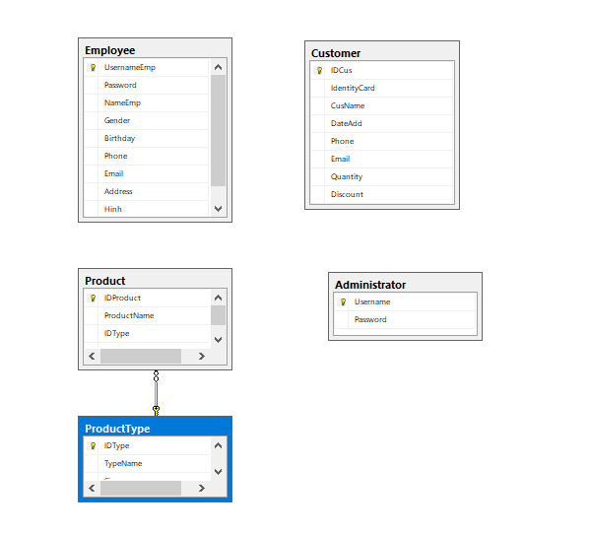

# **CHƯƠNG 3: CHẠY CHƯƠNG TRÌNH**

## 1. Tạo kết nối dữ liệu

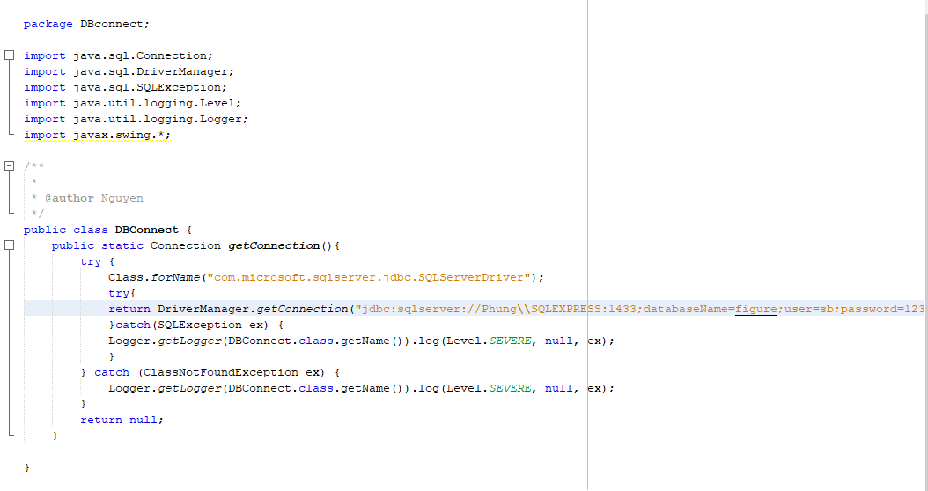

**Tạo phương thức để thực hiện truy xuất và lấy dữ liệu**

Sản phẩm:

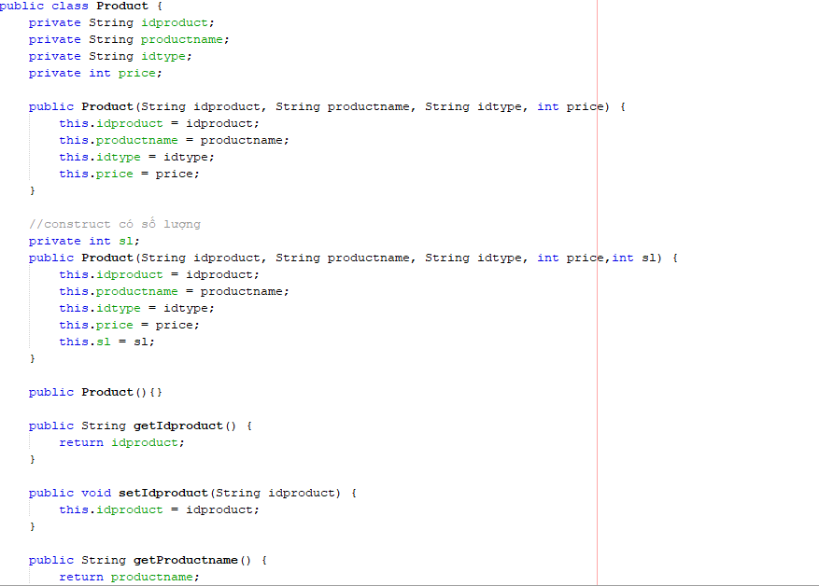

Nhân viên:

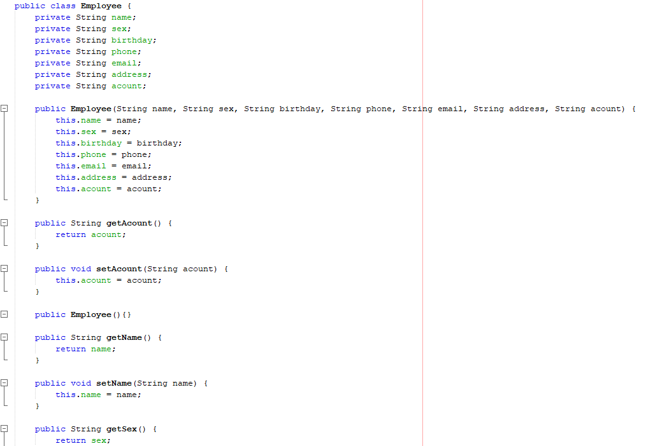

**Tạo form xử lý hay điều hướng đến các form khác (Controller)**

Hiển thị danh sách sản phẩm:

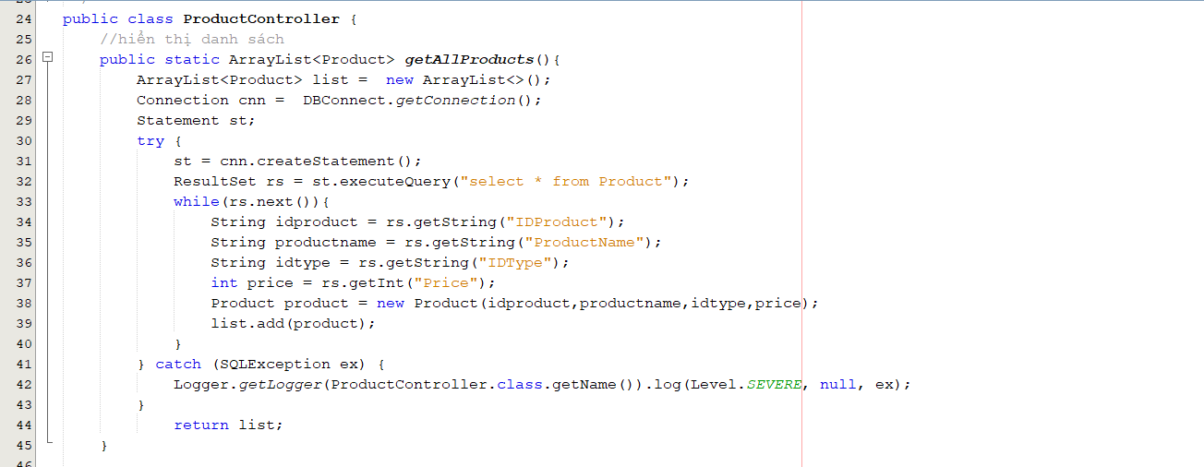

Phương thức thêm sản phẩm:

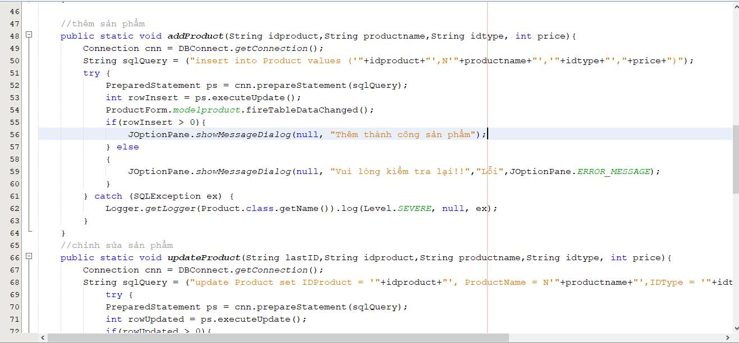

Phương thức cập nhật sản phẩm:

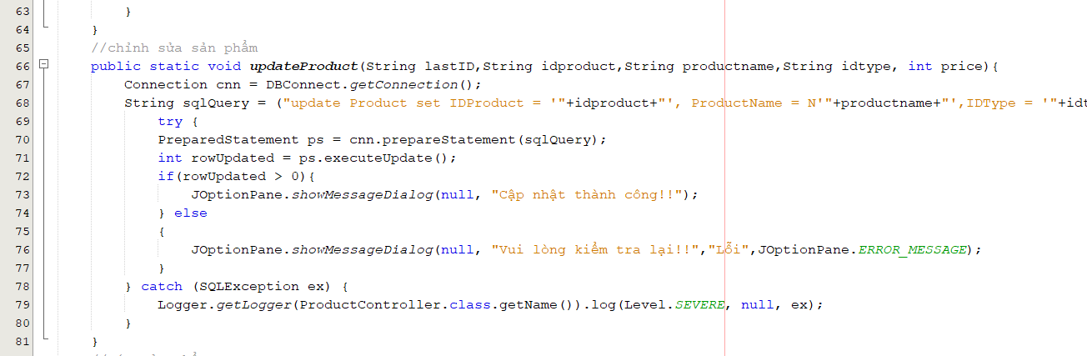

Phương thức xóa sản phẩm:

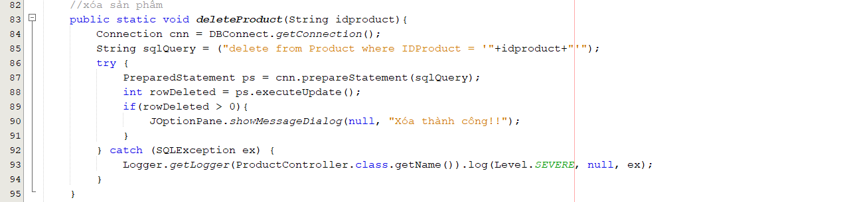

Phương thức tìm sản phẩm:

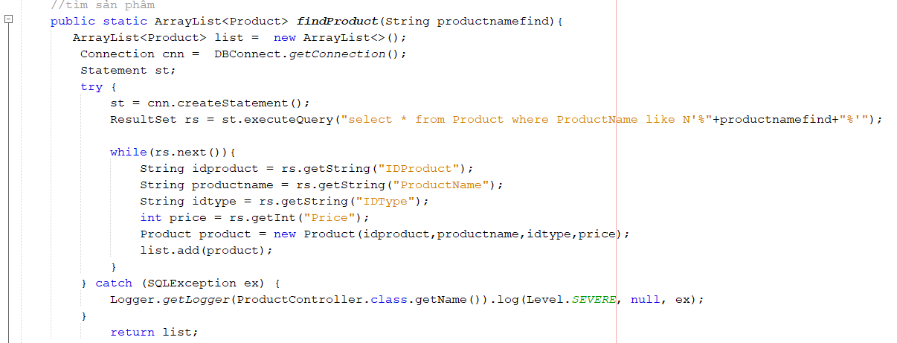

Hiển thị danh sách nhân viên:

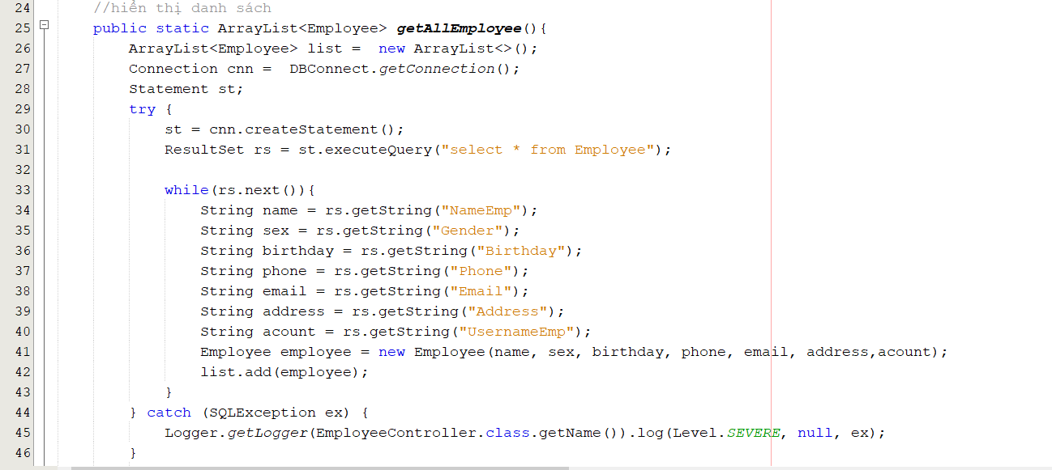

Phương thức thêm nhân viên:

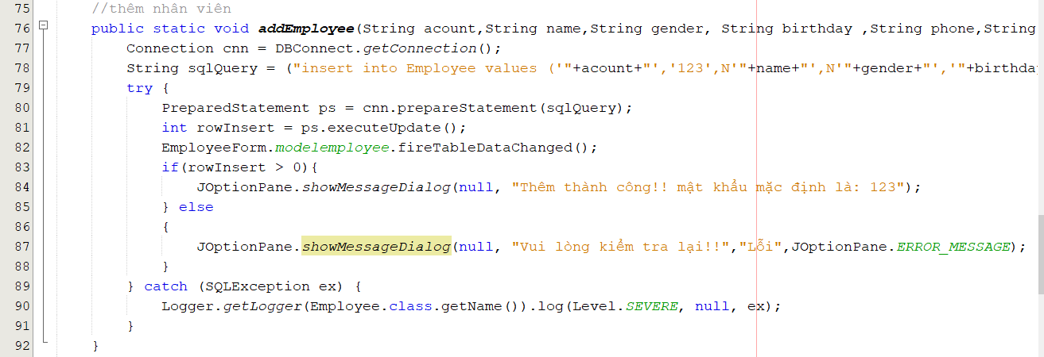

Phương thức cập nhật nhân viên:

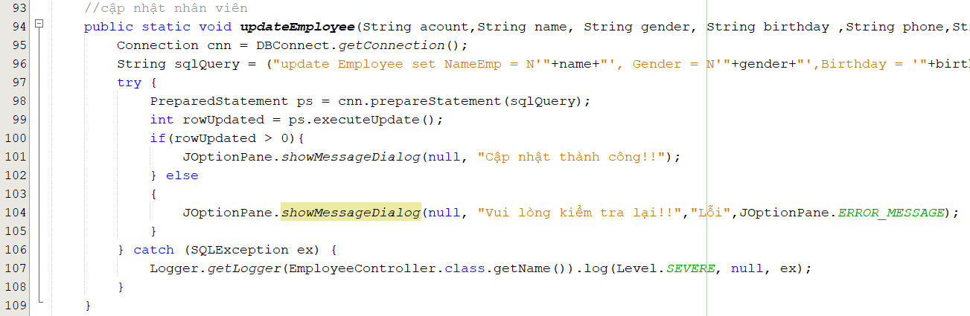

Phương thức xóa nhân viên

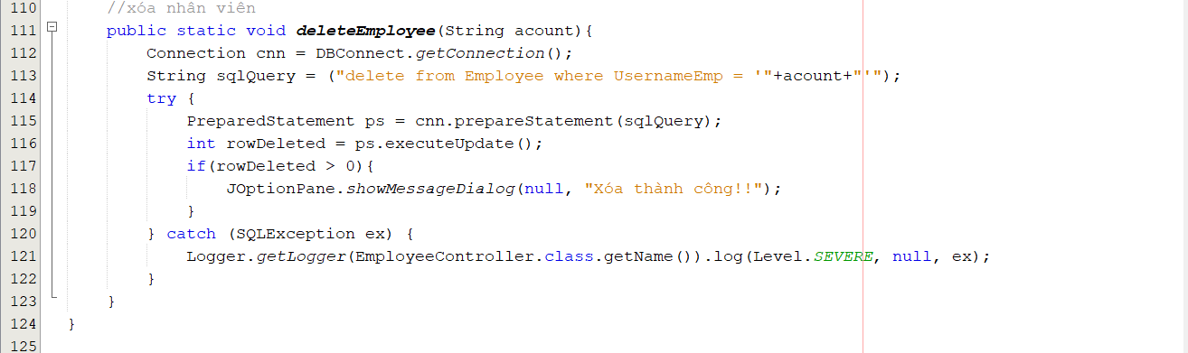

## 2. Form chính:

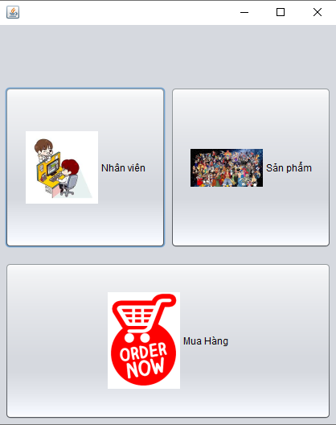

## 3. Trang Quản lý nhân viên:

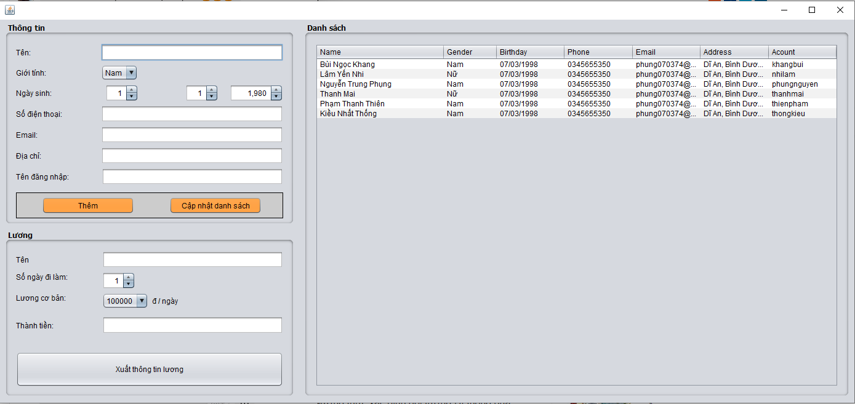

## 4.Trang quản lý sản phẩm

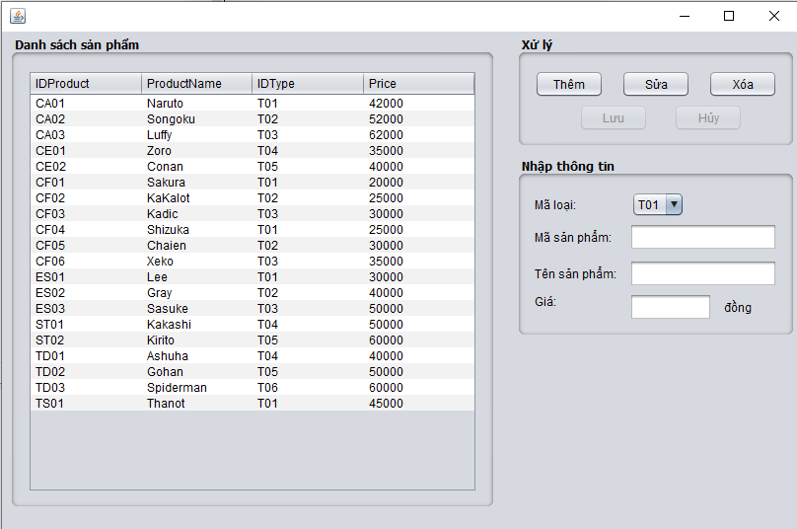

Xử lý sự kiện trong nút save sản phẩm:

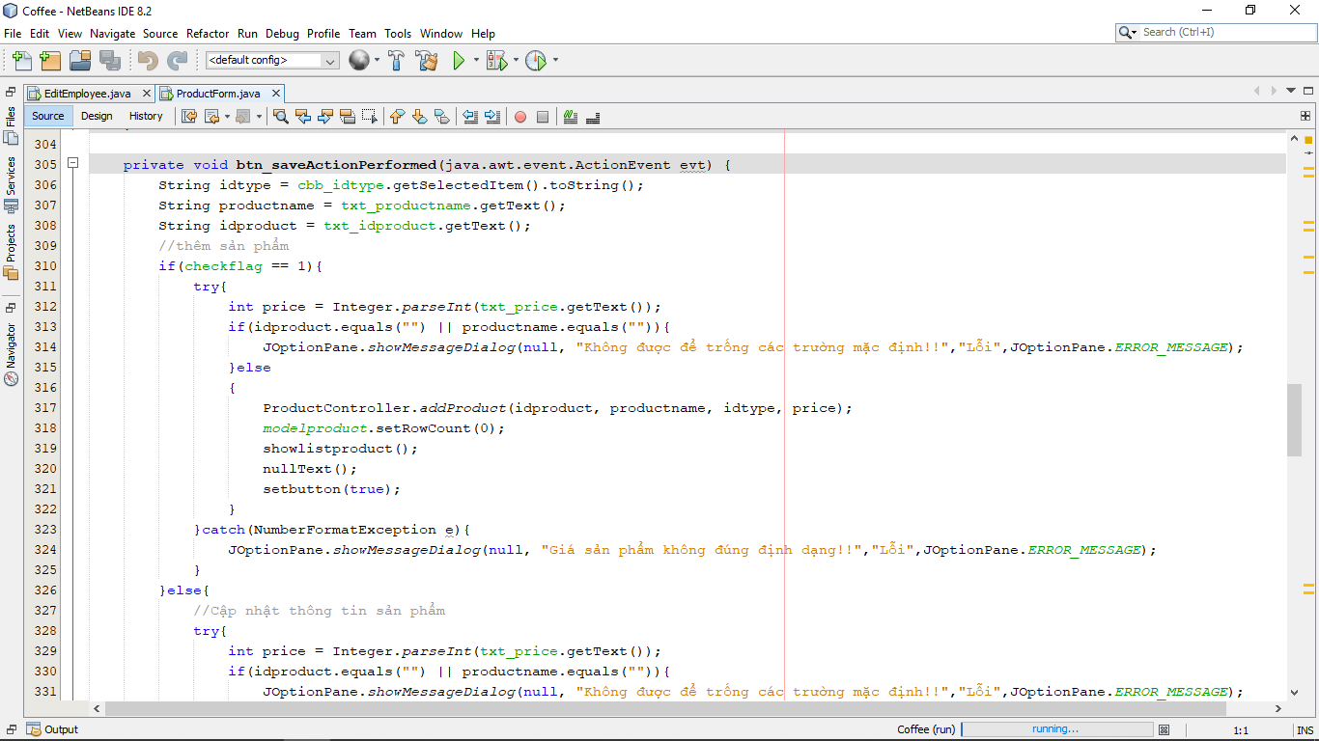

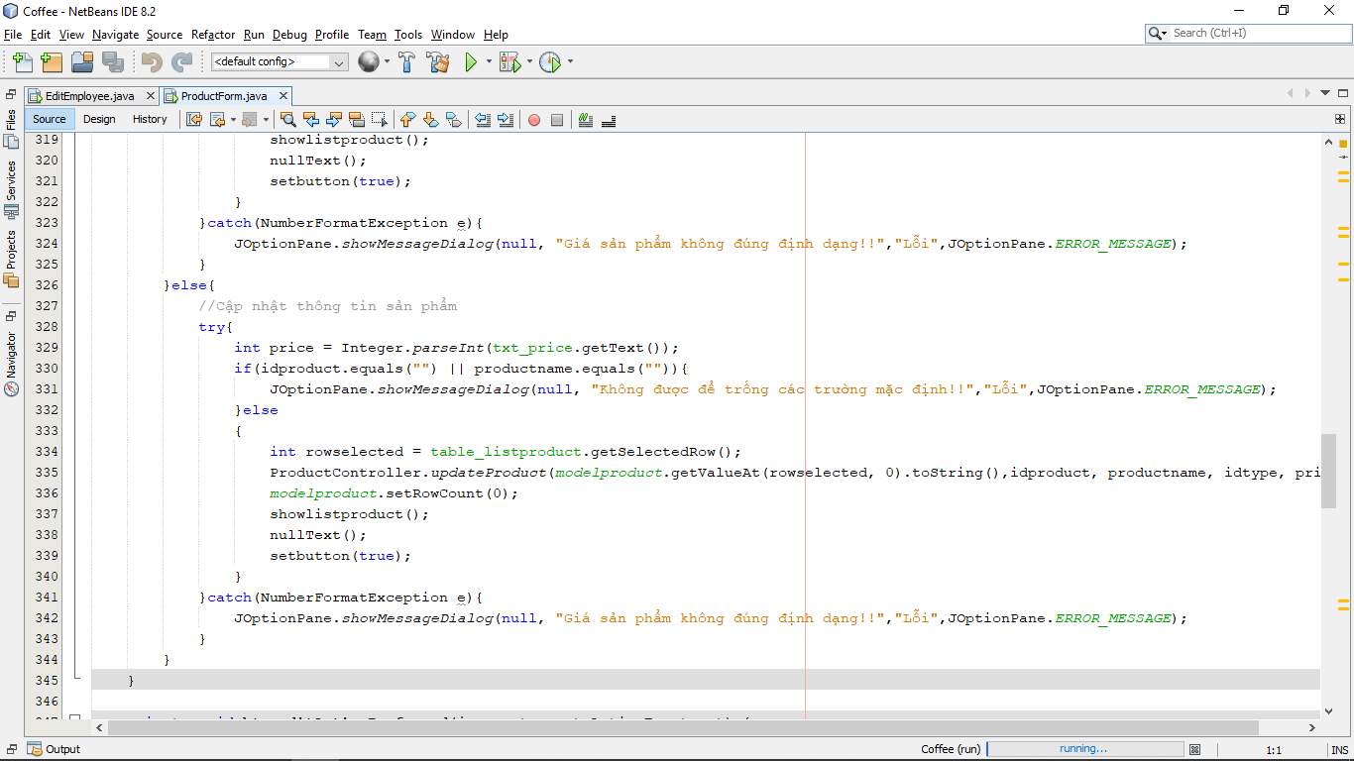

Bắt lỗi sự kiện khi nhập sai sản phẩm:

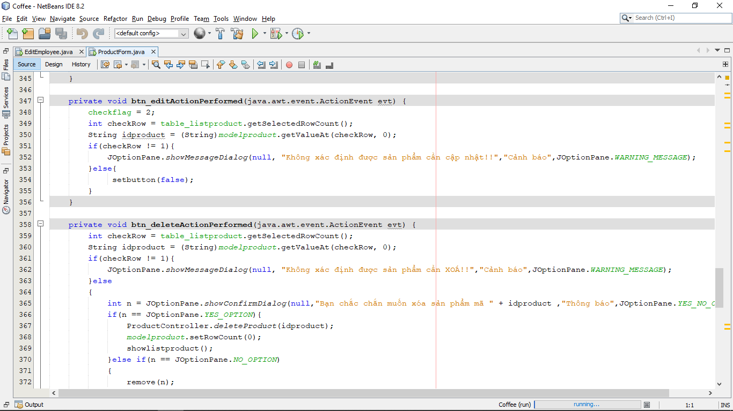

Xóa sản phẩm:

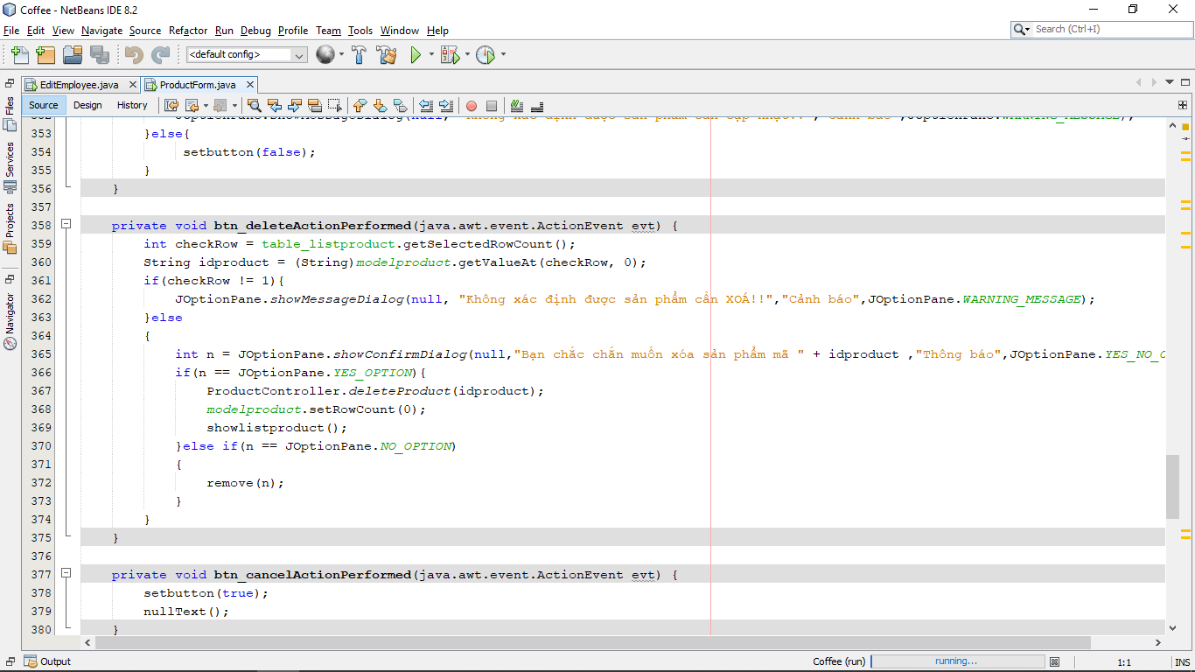

# **CHƯƠNG 4: KẾT LUẬN**

Các chương trình chạy được thành công:

|  |  |  |
| --- | --- | --- |
| **STT** | **Chương trình** | **Kết quả** |
| 1 | Form Trang chủ | Chạy thành công |
| 2 | Form Quản lý nhân viên | Chạy thành công |
| 3 | Form Quản lý sản phẩm | Chạy thành công |
| 4 | Form Thêm, xóa, sửa sản phẩm | Chưa chạy thành công |
| 5 | Form Thêm, xóa, sửa nhân viên | Chưa chạy thành công |
| 6 | Form Tìm kiếm | Chưa chạy thành công |

# **TÀI LIỆU THAM KHẢO**

<https://voer.edu.vn/m/gioi-thieu-ve-ngon-ngu-java/6a520965>

<https://kenhlaptrinh.net/gioi-thieu-ve-swing/>

<https://teamvietdev.com/sql-server-la-gi/>

<https://vietjack.com/java_swing/tong_quan_ve_java_swing.jsp>